Coco服装网页

*制作人：徐祥茂、戴培虎*

## 了解背景

 买一件应季的衣服采用传统的途径解决问题需要空出专门的时间，到商业区进行逛、挑、试、买几个动作、当然如果后续不满意还要加上个退的环节，从这个方面来说，要买这件衣服所花的除了标签上标的价格之外，还要花费时间成本，交通成本等等，劳心劳力，而相对于网购，点击鼠标，半个小时完成挑选对比，除了不能试穿，全部搞定，可以安心等待衣服上门，而且价格绝对是要比商城里便宜得多，因为不必支付商城的物业，人员、广告等等成本的均摊。可谓既省时间又省金钱，同时，我们可以经常发放调查问卷进行终端用户调查。了解终端用户真正需要的是哪方面的服务以及如何打出我们的品牌,随时掌握市场概况。

## 需求分析

21世纪是数字信息时代，也是因特网的时代。按照淘宝对外公布的数据，2016年淘宝成交1207亿元，目前平局每天成交按照他们提供的支付宝交易额更高达接近3亿元。当代社会，随着中国改革开放的深化、城市越来越大、工作越来越晚、交通越来越繁忙；通过电子商务网、网购，这个途径只会越来越深化，越来越被更多的人采用！

目标市场的设定：男装、女装和童装都是着重于年轻的消费者群体，年龄在20至40之间的年轻朋友们。这些消费者会使我们网点的最大客户群。

产品消费群体、消费方式、消费习惯及影响市场的主要因素分析：随着网络的发展、电子商务的发展，大多数年轻消费者越来越喜欢网上购物，因为网上购物可以节省购物时间，还可以提供大量的商品让消费者选择，非常便捷。现代年轻人非常适应网上购物这种方式，这对我们的网店有很大的优势。会为我们提供大量的商机 ！！

## 网页设计

**PC端**：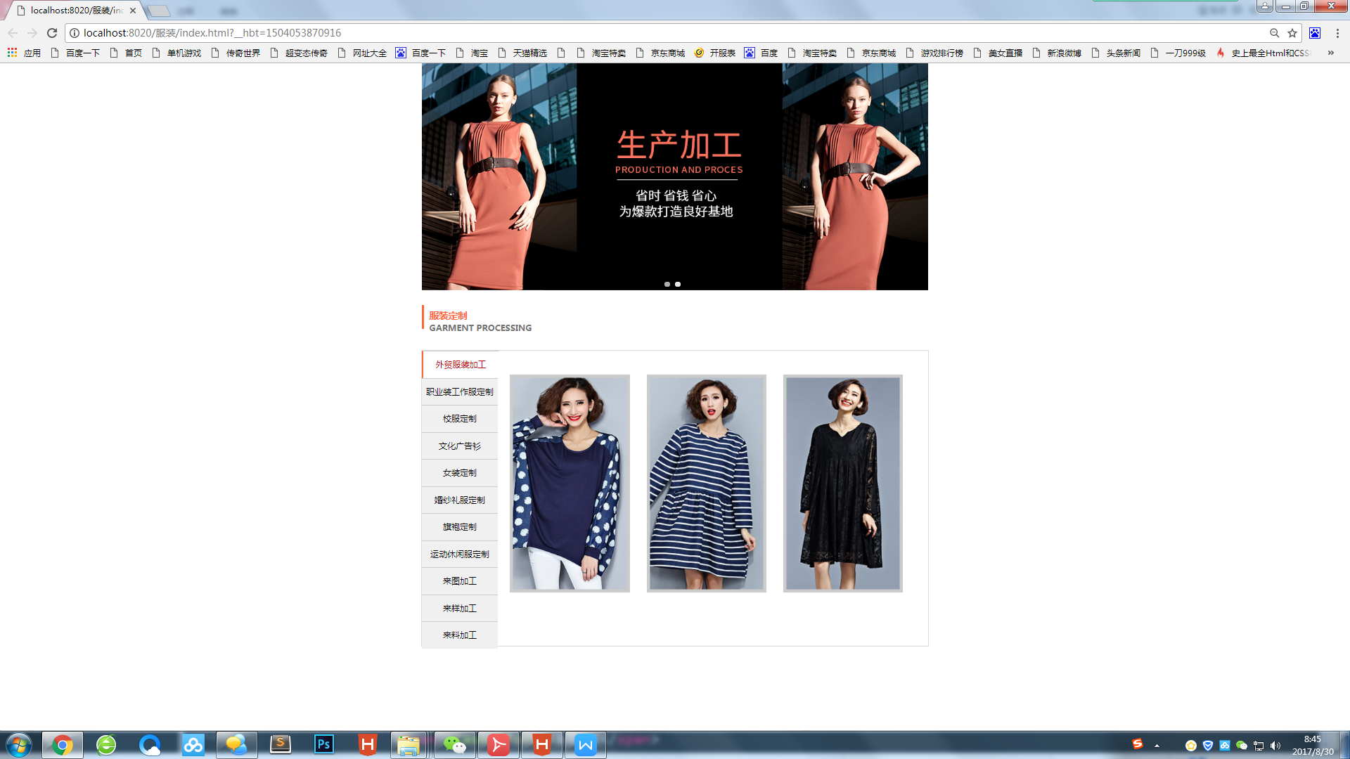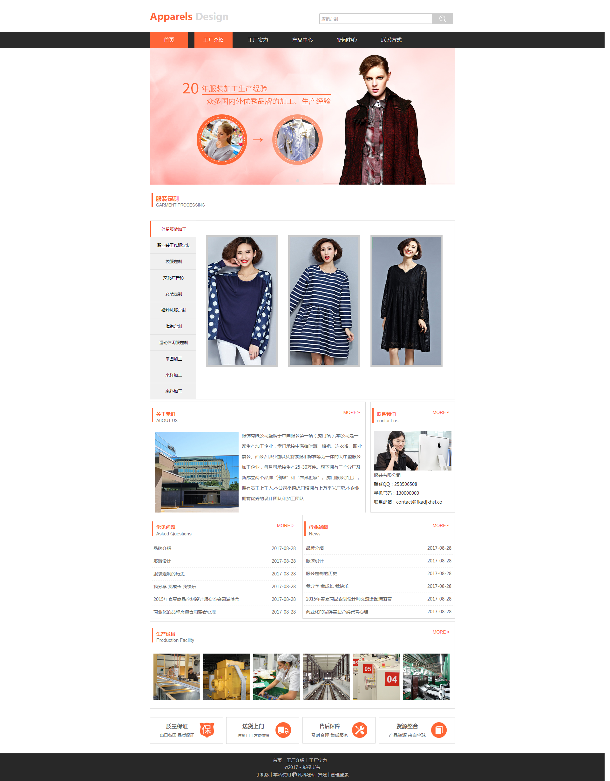

**移动端：**

## 分工

Index首页

戴培虎：制作轮播图个切换效果部分

徐祥茂：制作头部和尾部共同样式及合成首页

具体详细

## 总结

总结要点和调试网页